КОМИТЕТ  РЕСПУБЛИКИ ТАТАРСТАН  ПО ОХРАНЕ ОБЪЕКТОВ КУЛЬТУРНОГО НАСЛЕДИЯ |  | ТАТАРСТАН РЕСПУБЛИКАСЫНЫӉ МӘДӘНИ МИРАС ОБЪЕКТЛАРЫН САКЛАУ КОМИТЕТЫ

ПРИКАЗ БОЕРЫК
№
г. Казань

Об утверждении границ территории объекта культурного наследия местного (муниципального) значения «Дом П.И. Колсанова, 1878 – 1900 гг.», расположенного по адресу: Республика Татарстан, г. Тетюши, ул. Свердлова, д. 59

В соответствии с Федеральным законом от 25 июня 2002 года № 73-ФЗ
«Об объектах культурного наследия (памятниках истории и культуры) народов Российской Федерации», Законом Республики Татарстан от 1 апреля 2005 года № 60-ЗРТ «Об объектах культурного наследия в Республике Татарстан», в целях сохранения и государственной охраны объектов культурного наследия местного (муниципального) значения и их территорий, как объектов градостроительной деятельности особого регулирования, приказываю:
- Утвердить границы территории объекта культурного наследия местного (муниципального) значения «Дом П.И. Колсанова, 1878 – 1900 гг.», расположенного по адресу: Республика Татарстан, г. Тетюши, ул. Свердлова, д. 59, согласно приложению к настоящему приказу.
2. Отделу учета объектов культурного наследия и градостроительной деятельности обеспечить внесение сведений о границах территории объекта культурного наследия местного (муниципального) значения «Дом П.И. Колсанова, 1878 – 1900 гг.», расположенного по адресу: Республика Татарстан,
г. Тетюши, ул. Свердлова, д. 59, в единый государственный реестр объектов культурного наследия (памятников истории и культуры) народов Российской Федерации и в Единый государственный реестр недвижимости.
3. Контроль за исполнением настоящего приказа оставляю за собой.

Председатель И.Н. Гущин

Приложение к приказу
Комитета Республики Татарстан по охране объектов культурного наследия
от ___________ 2023 № ______

Границы территории
объекта культурного наследия местного (муниципального) значения
«Дом П.И. Колсанова, 1878 – 1900 гг.», расположенного по адресу:
Республика Татарстан, г. Тетюши, ул. Свердлова, д. 59

Карта (схема)
границ территории объекта культурного наследия местного (муниципального) значения «Дом П.И. Колсанова, 1878 – 1900 гг.», расположенного по адресу: Республика Татарстан, г. Тетюши, ул. Свердлова, д. 59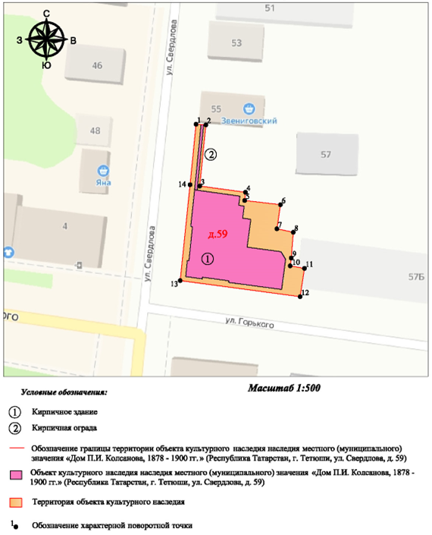

Картографическое описание
границ территории объекта культурного наследия местного (муниципального) значения «Дом П.И. Колсанова, 1878 – 1900 гг.», расположенного по адресу: Республика Татарстан, г. Тетюши, ул. Свердлова, д. 59

Границы территории объекта культурного наследия местного (муниципального) значения «Дом П.И. Колсанова, 1878 – 1900 гг.», расположенного по адресу: Республика Татарстан, г. Тетюши, ул. Свердлова, д. 59, проходят:

Прохождение границ |  | Описание прохождения границ
от точки | до точки | Описание прохождения границ
1 | 2 | 2.25 м. в восточном направлении
2 | 3 | 14.05 м. в южном направлении
3 | 4 | 10.58 м. по границе земельного участка с кадастровым номером 16:38:010509:55
4 | 5 | 1.89 м. по границе земельного участка с кадастровым номером 16:38:010509:55
5 | 6 | 8.28 м. по границе земельного участка с кадастровым номером 16:38:010509:55
6 | 7 | 5.57 м. по границе земельного участка с кадастровым номером 16:38:010509:55
7 | 8 | 3.83 м. по границе земельного участка с кадастровым номером 16:38:010509:55
8 | 9 | 5.92 м. по границе земельного участка с кадастровым номером 16:38:010509:55
9 | 10 | 1.81 м. по границе земельного участка с кадастровым номером 16:38:010509:55
10 | 11 | 3.31 м. по границе земельного участка с кадастровым номером 16:38:010509:55
11 | 12 | 6.54 м. по границе земельного участка с кадастровым номером 16:38:010509:55
12 | 13 | 27.76 м. по границе земельного участка с кадастровым номером 16:38:010509:11
13 | 14 | 22.04 м. по границе земельного участка с кадастровым номером 16:38:010509:11
14 | 1 | 13.89 м. в северном направлении. Контур замыкается.

Таблица характерных точек
границ территории объекта культурного наследия местного (муниципального) значения «Дом П.И. Колсанова, 1878 – 1900 гг.», расположенного по адресу: Республика Татарстан, г. Тетюши, ул. Свердлова, д. 59

№ | Координаты характерных точек  в местной системе координат (МСК-16)
№ | X | Y
1 | 380775.58 | 1287780.52
2 | 380775.44 | 1287782.77
3 | 380761.46 | 1287781.38
4 | 380760.03 | 1287791.86
5 | 380758.15 | 1287791.66
6 | 380757.19 | 1287799.88
7 | 380751.68 | 1287799.06
8 | 380750.90 | 1287802.81
9 | 380745.00 | 1287802.35
10 | 380743.21 | 1287802.11
11 | 380742.63 | 1287805.37
12 | 380736.16 | 1287804.39
13 | 380739.84 | 1287776.88
14 | 380761.76 | 1287779.15
1 | 380775.58 | 1287780.52

